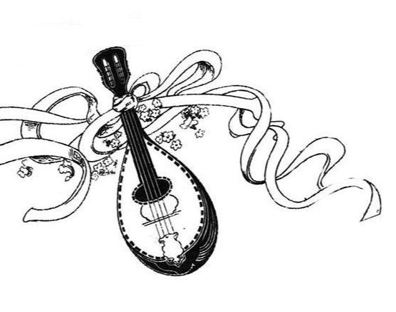

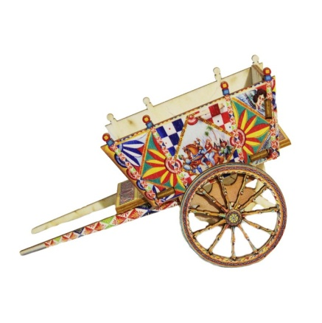 **PALERMO**

*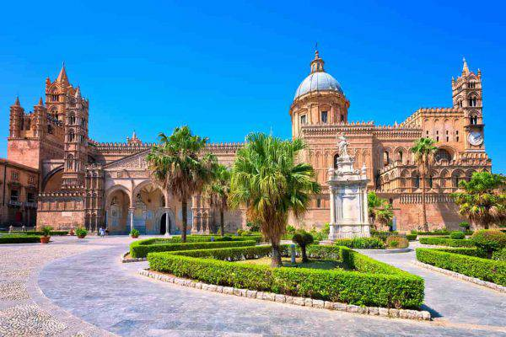9 -11 Settembre 2021*

***Quota individuale € 510***

***(Quota valida per minimo 40 pax)***

***Supplemento camera singola: 50,00€***

***Iscrizione con il versamento dell’acconto di: 160,00€***

***Saldo entro il 05/8/2021***

Organizzazione Tecnica: Avvenire Viaggi

ETSI Sede di Novara – Via dei Caccia 7/B - tel. 0321/6751054-42 fax 0321/6751041 etsi@cislnovara

***WEEK-END A PALERMO***

***“brillante, graziosa e vivace”***

***TRA IL CLASSICO, I SUOI TESORI NASCOSTI***

***GLI IMMANCABILI SAPORI DELLO “STREET FOOD”***

**1° Giorno – Giovedì 9 Settembre 2021 = MILANO - PALERMO**

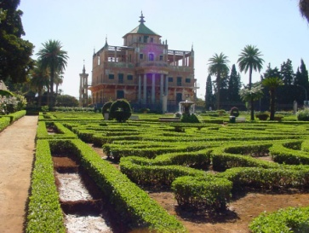Ritrovo dei partecipanti in aeroporto, incontro con l’accompagnatore per la consegna dei biglietti,Operazioni di check-in ed imbarco su volo *arrivo all’aeroporto di Palermo,* incontro con l’eccellente guida dott.ssa Loredana esperta guida locale. Sistemazione bagagli in bus GT riservato ed inizio del tour “palermitano” !! Ci si immerge subito alla scoperta dei tesori del capoluogo siculo, con la residenza reale di Ferdinando di Borbone e Maria Carolina, la famosa “**Real Casina Cinese**”, luogo di soggiorno durante la loro permanenza a Palermo, dalla singolare struttura alla cinese, decorata con affreschi pompeiani e orientali, immersa nel grande Parco della Favorita. Pranzo libero con possibilità di sbizzarrirsi con lo *“Street Food” tipico palermitano* presso “Franco U’ Vastiddaru” in Piazza Marina, ove si potranno degustrare tante goloserie dalla gastronomia popolare di Palermo. Nel pomeriggio visita del **Giardino Garibaldi,** con uno dei più grandi ficus magnolide d’Europa, la Chiesa della Catena, che sovrasta il porticciolo della Cala. Seguendo la linea delle antiche mura di Palermo si arriva a **Porta Felice**, uno dei due ingressi principali della città. Al termine delle visite. Sistemazione in hotel 4 stelle in centro. Cena e pernottamento.

**2° Giorno Venerdì 10 Settembre 2021**

Prima colazione in hotel. Passeggiata con guida nel centro storico pedonale. Partendo dall’hotel, si

seguirà ***Corso Vittorio Emanuele***, l’antico Cassaro ed il più antico asse viario della città.

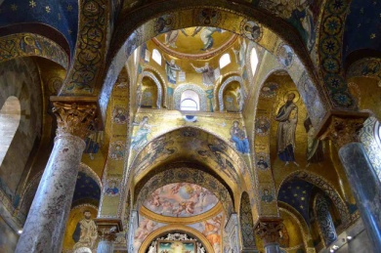A Piazza Pretoria, davanti il Palazzo Comunale, ammireremo la splendida “Fontana della Vergogna” e a pochi passi, su Piazza Bellini, visiteremo due chiese simbolo dell’arte palermitana: la **Chiesa della Martorana**, uno dei monumenti arabo-normanno risalente al XII sec. risplendente di mosaici bizantini, e la **Chiesa di Santa Caterina d’Alessandria**, tra i più entusiasmanti esempi di barocco siciliano nel quale si può anche ammirare (...e non solo!) la “dolceria” con la tipica pasticceria siciliana realizzata con le antiche ricette delle suore che vivevano. Continuando il percorso lungo il Cassaro si giunge in **Cattedrale**, monumento simbolo e nel cuore dei palermitani. Attraverseremo, infine, il ***Mercato del Capo***, tra i suoi colori, gli odori delle spezie e le grida dei venditori. Pranzo libero nel tripudio dello street food tipico del Mercato del Capo Nel pomeriggio, dal *Teatro Massimo* (il più grande teatro d’Italia) ci sposteremo verso il quartiere della Loggia, nei pressi del porto, per visitare i due oratori decorati dai sontuosi “stucchi” di Giacomo Serpotta: **l’Oratorio del Rosario in Santa Cita** e **l’Oratorio in San Domenico.** Giungeremo di ritorno verso l’hotel attraversando i vicoli dell’antico mercato della ***“Vucciria”***. Tempo libero a disposizione. Cena e pernottamento.

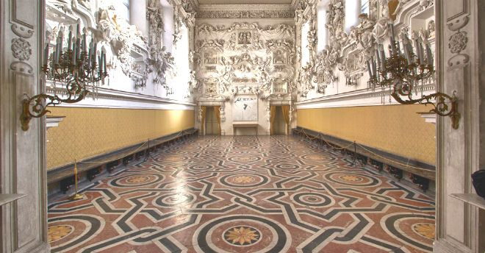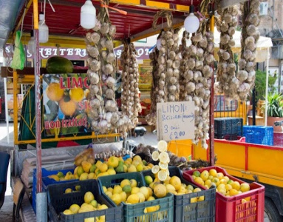 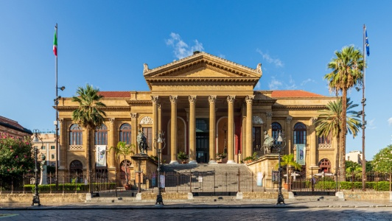

**3° Giorno Sabato 11 Settembre 2021 =**

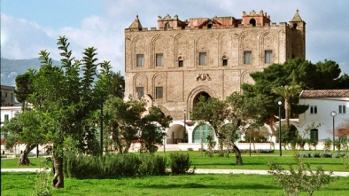 Prima colazione in hotel. La mattinata è dedicata al **Castello della Zisa*,*** *patrimonio Unesco,* edificio del XII secolo, risale al periodo della dominazione normanna in Sicilia. La sua costruzione fu iniziata sotto il regno di Guglielmo I e portata a compimento sotto quello di Guglielmo II. Il nome Zisa deriva probabilmente da al-Azîz (che in lingua araba significa nobile, glorioso, magnifico). Il vocabolo (in caratteri nashi), rinvenuto nella fascia epigrafica del vestibolo dell'edificio, denota la caratteristica d'uso islamico di contraddistinguere con un appellativo gli edifici civili più importanti. Si visiterà anche il **Villino Florio**, splendido esempio di architettura Liberty e residenza di Vincenzo jr, uno degli ultimi esponenti della grande famiglia Florio, conosciuto per la creazione della competizione automobilistica dalla Targa Florio Per il pranzo raggiungeremo la baia di ***Sferracavallo***, ad ovest di Palermo. ***Pranzo in trattoria tipica di Sferracavallo con ricco menu marinaro***. Nel pomeriggio si completa la visita della città di Palermo con la passeggiata a **Mondello*, celebre località balneare storica di Palermo,*** costellata di edifici in stile Liberty tra cui risalta il grande stabilimento balneare a palafitta su una finissima sabbia oro e mare cristallino. Ad orario convenuto, trasferimento all’aeroporto di Palermo. Partenza con volo di linea per il rientro a Milano.

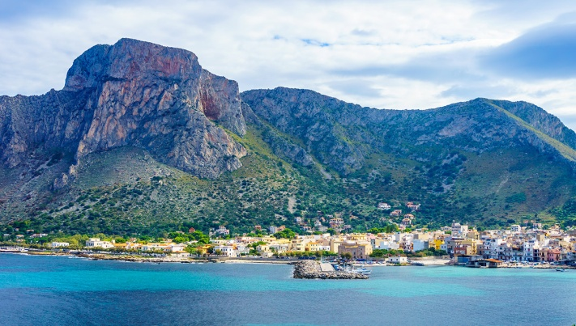

**LE QUOTE COMPRENDONO:**

Accompagnatore

Volo Milano-Palermo a/r, incluso tasse apt

incluso 1 bagaglio a mano

Servizio Bus GT per i giorni 9/9 + 11/9

Sistemazione presso l'**Hotel 4\*\*\*\*** a Palermo (in centro)

Trattamento di mezza pensione + pranzo del 11/9 a Sferracavallo con ricco menu marinaro

Prima colazione in Hotel

Le bevande incluse ai pasti (Vino ed Acqua Minerale)

Visite con l’eccellente guida autorizzata dott.ssa Loredana

Assicurazione sanitaria-bagaglio

**LE QUOTE NON COMPRENDONO**

il trasferimento per l’aeroporto di Milano a/r,

i pranzi del 9/9 e 10/9, gli ingressi,

tassa di soggiorno, € 3,00 x persona x notte = tot. € 6,00

eventuali aumenti costo Volo e/o Tasse aeroportuali, e quanto non

espressamente indicato nelle QUOTE COMPRENDONO

**INGRESSI (Costi per persona alla data odierna):**

Chiesa della Martorana = € 1,50

Chiesa di Santa Catarina d’Alessandria = € 1,50

cumulativo Oratori di Santa Cita e San Domenico = € 6,00